HIDROSOGAMOSO - TOPOCORO

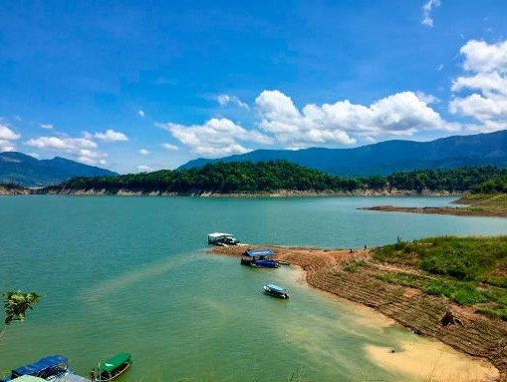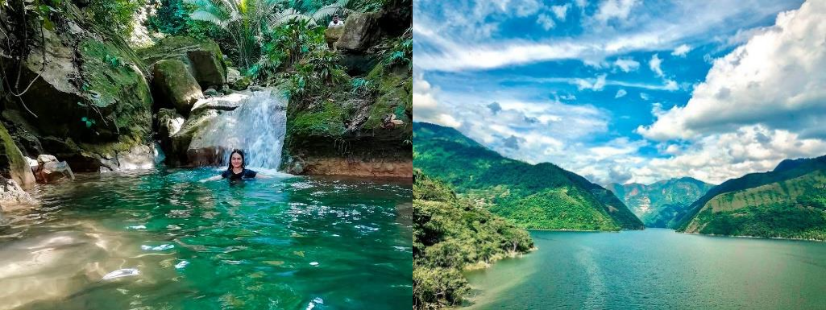

SALIDA: 7:30 – 8:00 AM

Prueba este increíble destino a tan sólo 60 km de Bucaramanga, La Represa Hidrosogamoso. En este pasadía podrás disfrutar de una bonita vista, un paseo en lancha por la represa Topocoro y sin duda te sentirás más cerca de la naturaleza, caminando y bañándote en lugares que esta te ofrece. Quedarás renovado y satisfecho.

EL PLAN INCLUYE
- Transporte en vehículo especial de turismo
- Recorrido panorámico en lancha por el embalse. Opcional: baño natural
- Desayuno y almuerzo
- Guía profesional de turismo en idioma español
- Asistencia médica
- Duración del tour 8 horas

NO INCLUYE: Servicios no mencionados en el programa.

INVERSIÓN POR PERSONA
ADULTO | NIÑO  4-9 AÑOS |  | INFANTE
$ 150.000 |  | $ 90.000 |  | $ 30.000  (Seguro de Viaje)

**Tarifas sujetas a disponibilidad y cambios sin previo aviso**

